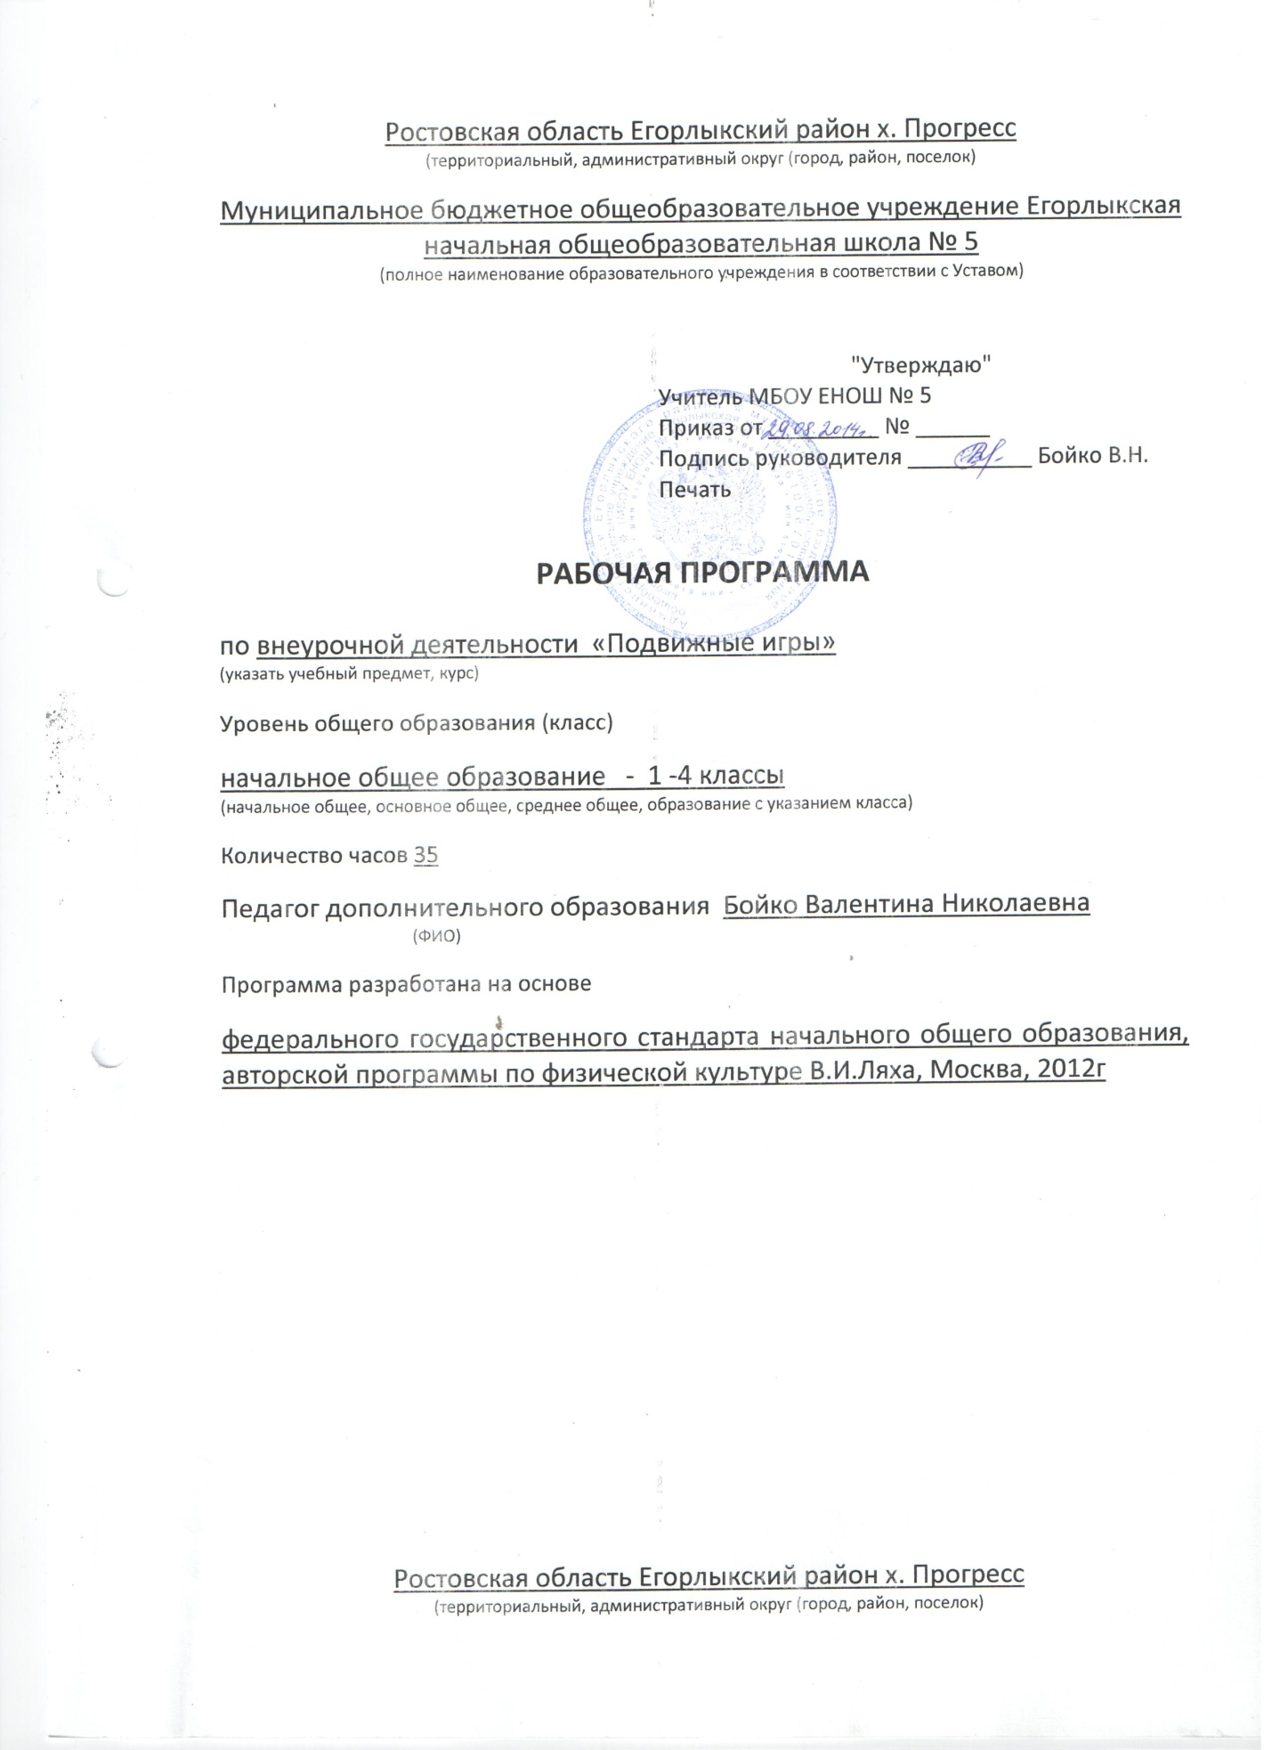

Подвижные игры.
2014 -2015 учебный год
Пояснительная записка.
Программа «Подвижные игры» имеет физкультурно-оздоровительную направленность. Данная программа реализуется в МБОУ ЕНОШ № 5 и служит для организации внеурочной деятельности младших школьников.
Актуальность программы в том, что подвижные игры являются важнейшим средством развития физической активности младших школьников, одним из самых любимых и полезных занятий детей данного возраста. В основе подвижных игр лежат физические упражнения, движения, в ходе выполнения которых участники преодолевают ряд препятствий, стремятся достигнуть определённой, заранее поставленной цели. Благодаря большому разнообразию содержания игровой деятельности, они всесторонне влияют на организм и личность, способствуя решению важнейших специальных задач физического воспитания. Программа актуальна в рамках реализации ФГОС.
Новизна данной программы заключается в том, что она интегрирует в себе содержание, способствующее не только физическому развитию ребенка, но и знания фольклора, способствующие освоению культурного наследия русского народа.
Подвижные игры являются лучшим средством активного отдыха после напряжённой умственной работы. Игровая деятельность развивает и укрепляет основные группы мышц и тем самым способствует улучшению здоровья. Движения, входящие в подвижные игры, по своему содержанию и форме очень просты, естественны, понятны и доступны восприятию и выполнению. В играх занимающиеся упражняются в ходьбе, прыжках, метании и незаметно для самих себя овладевают навыком основных движений.
Улучшается общая координация движений, развивается способность целенаправленно владеть своим телом в соответствии с задачей и правилами игры. Приобретённый двигательный опыт и хорошая общая физическая подготовка создают необходимые предпосылки для последующей спортивной деятельности.
Ценность подвижных игр в том, что приобретённые умения, качества, навыки повторяются и совершенствуются в быстро изменяющихся условиях. Содержание игр обогащает представление и активизирует наблюдательность, мышление и внимание, развивает память, сообразительность и воображение.
Игровая деятельность всегда связана с решением определённых задач, выполнением определённых обязанностей, преодолением разного рода трудностей и препятствий. Преодоление препятствий укрепляет силу воли, воспитывает выдержку, решительность, настойчивость в достижении цели, веру в свои силы.
Целесообразность программы «Подвижные игры» заключается в том, что занятия по ней способствуют укреплению здоровья, повышению физической подготовленности и формированию двигательного опыта, здоровьесбережению, снятию психологического напряжения после умственной работы на уроках.
Занятия проводятся на улице или в спортивном зале при плохой погоде.
Цели программы:
Здоровьесбережение младших школьников;
Развитие ловкости, быстроты, силы;
Освоение культурного наследия русского народа.
Задачи:
Образовательные:
- Формирование знаний и представлений о здоровом образе жизни;
- Обучение правилам поведения в процессе коллективных действий;
Формирование интереса к народному творчеству.
Расширение кругозора младших школьников.
Развивающие:
Развитие познавательного интереса к русским народным играм, включение их в познавательную деятельность;
Развитие активности, самостоятельности, ответственности;
Развитие статистического и динамического равновесия, развитие глазомера и чувства расстояния;
Развитие внимательности, как черты характера, свойства личности.
Воспитательные:
Воспитание чувства коллективизма;
Формирование установки на здоровый образ жизни;
Воспитание бережного отношения к окружающей среде, к народным традициям.

Отличительной чертой данной программы является ее практическая значимость на уровне индивидуума, школы, социума.
Возраст детей, участвующих в реализации данной образовательной программы, учащиеся 1-4 классов (7 – 10 лет).
Сроки реализации образовательной программы – 4 года обучения
1-4 год обучения – 1 час в неделю - 35 учебных часов за год.
Этапы реализации программы «Подвижные игры»:
1-2 этап.
Предполагает | Результат
1. Формирование устойчивого навыка на здоровый образ жизни;  2.Реализация программы по оздоровлению обучающихся;  3. Взаимосвязь учебной и внеклассной работы;  4.Индивидуальные консультации родителей;  5. Пополнение методической базы. | 1.Формирование навыка на здоровый образ жизни;  2.Проведение семинаров;  3.Повышение квалификации педагогов.
3 - 4 этап.
Предполагает | Результат
1. Полное освоение курса «Подвижные игры»;  2. Воспитание культуры общения со сверстниками и сотрудничества;  3.Индивидуальные консультации родителей;  4. Формирование блока методической базы «Подвижные игры». | 1.Формирование установки на здоровый образ жизни;  2.Совершенствование курса «Подвижные игры»;  3.Повышение квалификации педагогов.

Формы и режим занятий. Содержание программы ориентировано на добровольные одновозрастные группы детей.
В целом состав групп остается постоянным. Однако состав группы может изменяться по следующим причинам: смена места жительства, противопоказания по здоровью и в других случаях; смена личностных интересов и запросов учащихся.
Ведущей формой организации обучения является групповая.
Продолжительность занятий:
1-4 год обучения – 1 раз в неделю
Ожидаемый результат реализации программы «Подвижные игры»:
- Формирование умения проведения физкультурно – оздоровительных мероприятий.
- Обучение простейшим способам измерения показателей физического состояния и развития;
- Формирование качеств личности: наблюдательность, мышление, внимание, память, воображение.
Личностные результаты
оценивать поступки людей, жизненные ситуации с точки зрения общепринятых норм и ценностей; оценивать конкретные поступки как хорошие или плохие;
умение выражать свои эмоции;
понимать эмоции других людей, сочувствовать, сопереживать;
Метапредметными результатами является формирование универсальных учебных действий (УУД).
Регулятивные УУД:
определять цель деятельности с помощью учителя;
проговаривать последовательность действий во время занятия;
учиться работать по определенному алгоритму
Познавательные УУД:
умение делать выводы в результате совместной работы класса и учителя;
Коммуникативные УУД:
Умение оформлять свои мысли в устной форме
слушать и понимать речь других;
договариваться с одноклассниками совместно с учителем о правилах поведения и общения и следовать им;
учиться работать в паре, группе; выполнять различные роли (лидера и исполнителя).
Способы проверки знаний и умений:
- проведение мониторинга образовательной среды (анкетирование детей и родителей) на предмет удовлетворенности результатами данной программы;
- участие воспитанников в праздниках, конкурсах, спортивных соревнованиях и мероприятиях школы;
- открытые занятия, внеклассные мероприятия данной направленности.
Формы подведения итогов реализации дополнительной образовательной программы:
Результативность обучения определяется умением играть и проводить подвижные игры, в том числе и на различных праздничных мероприятиях:
весёлые старты;
спортивные эстафеты;
«День здоровья».
Учебный план

№ | Тема изучаемого раздела | 1-2 год обу-чения | 3-4 год обу-чения
1. | Игры с бегом (общеразвивающие игры, спортивные часы). | 8 ч. | 8 ч.
2. | Игры с мячом. | 5 ч. | 5 ч.
3. | Игра с прыжками (скакалки). | 4 ч. | 4 ч.
4. | Игры малой подвижности (игры на развитие внимания; для подготовки к строю; с лазанием и перелазанием; правильной осанки). | 3 ч. | 3ч.
5. | Зимние забавы. | 5 ч. | 5 ч.
6. | Эстафеты. | 5 ч. | 5 ч.
7. | Народные игры | 5 ч. | 5 ч.
 | Итого: | 35 ч. | 35 ч

№  п/п | Название раздела и темы | Кол-во  час | Дата
 |  |  | план | факт
 | I. Игры с бегом (8 часов) | 8
1 | Значение утренней гимнастики. Игра «Выше ноги от земли», «Змейка». Комплекс утренней гимнастики. | 1 | 1.09
2 | Игра с элементами утренней гимнастики «Ловишки». Значение физических упражнений для укрепления здоровья, осанки. | 1 | 8.09
3 | Игра на внимание «Пустое место», «Круговые пятнашки». Строевые упражнения с перестроениями из колонны по одному в колонну по два. | 1 | 15.09
4 | Игра «Лапта», «Ловушки в кругу».Комплекс упражнений на осанку. Беседа «Почему некоторые привычки называют вредными». | 1 | 22.09
5 | Игра «Смотри в ров». Упражнения в равновесии. | 1 | 29.09
6 | Игра «Прыжки по полоскам».,«Кошка и мышка в лабиринте».Комплекс упражнений в лазании по скамейке, перелазании через спортивные сооружения. | 1 | 6.10
7 | Игра с бегом «Белые медведи». Прыжки. | 1 | 13.10
8 | Игра с метанием «Мяч по кругу»,«Дай руку». Броски и ловля мяча. | 1 | 20.10
 | II. Игры с мячом (5 часов) | 5
1 | Игра с метанием мяча «Кто дальше бросит», «Перебрасывание мяча». Упражнение в равновесии. | 1 | 27.10
2 | Игра с метанием мяча «Метко в цель». Ходьба с изменением длины шага и частоты шагов, с высоким подниманием бедра. | 1 | 10.11
3 | Игра малой подвижности «Тихо-громко».Челночный бег 3 по 5 из различных исходных положений. | 1 | 17.11
4 | Игра «Попади в цель». Метание малого и большого мячей по горизонтальной и вертикальной цели. | 1 | 22.12
5 | Игра с малыми мячами. Игра «Удочка». | 1 | 15.12
 | III. Игры с прыжками (4 часа) | 4
1 | Прыжки в длину с разбега. Игра «Перемена мест», « Петушиный бой». | 1 | 24.11
2 | Игра «Совушка»,«Борьба за прыжки». Прыжки с места. | 1 | 1.12
3 | Игры со скакалкой. Игра «Эхо», « Воробушки и кот». | 1 | 8.12
4 | Игра «Кто первый?». | 1 | 29.12.
 | IV. Зимние забавы (5 часов) | 5
1 | Игра «Метко в цель»,«Строим крепость». | 1 | 12.01
2 | Подвижные игры на воздухе. Катание на санках. | 1 | 19.01
3 | Подвижные игры на свежем воздухе. Игра  «Лепим снеговика». | 1 | 26.01
4 | Игра «Меткой стрелок». | 1 | 2.02
5 | Игра «Кто быстрее?» (на санках) | 1 | 9.02
 | V. Игры малой подвижности (3 часа) | 3
1 | Игры «Колечко». | 1 | 16.02
2 | Игра « Море волнуется». | 1 | 2.03
3 | Игра «Краски». | 1 | 9.03
 | VI. Эстафеты (5 часов) | 5
1 | « Передал – садись», | 1 | 16.03
2 | «Скакалка под ногами» | 1 | 30.03
3 | «Шарик в ложке». | 1 | 6.04
4 | «Передача мяча в колонне», | 2 | 13.04  20.04
 | VII. Народные игры (5 часов) | 5
1 | Игра "Горелки". | 1 | 27.04
2 | Игра «Гуси - лебеди» | 1 | 4.05
3 | Игра «Казаки-разбойники» | 1 | 11.05
4 | Игра "Мишени". | 1 | 18.05
5 | Игра «Охотники и утки». Игры на выбор. Итоги года. | 1 | 25.05

Методическое обеспечение программы.
Для реализации программы необходимо

Материально – техническое обеспечение программы | Методическое обеспечение программы
Мячи, скакалки, обручи, гимнастические палки, кегли, ракетки, канат, гимнастическая скамейка, гимнастическая стенка, маты. | Игры, эстафеты, весёлые старты, рассказ, беседа, считалки, загадки, стихи, кроссворды, экскурсии, пословицы, поговорки, встречи со специалистами, народные приметы, ребусы.

Методическое обеспечение. Приёмы и методы
- При реализации программы используются различные методы обучения: словесные – рассказ, объяснение нового материала;
- наглядные – показ новых игр, демонстрация иллюстративного материала;
- практические – апробирование новых игр: игры на свежем воздухе на школьной спортивной площадке, эстафеты, соревнования, конкурсы. Организация работы групповая
При этом основным принципом является сочетание на занятиях двух видов деятельности для обучающихся: игровой и учебной.
Начало работы по разделу включает знакомство с теоретическим материалом. Затем следует практическая часть занятия: освоение учебной группой новых игр.
Такой приём, как беседа, помогает установлению доверительных отношений между педагогом и обучающимися, позволяет расширить кругозор и пополнить знания, которые необходимы в исследовательской работе.
В общей системе всестороннего развития человека воспитание ребенка занимает важное место. Начиная с дошкольного возраста закладываются основы здоровья, физического развития, формируются двигательные навыки, создается фундамент для воспитания физических качеств. Учащиеся младших классов, преемственно развиваясь с большим удовольствием занимаются физической культурой. Особенный интерес вызывают у них различного вида игры: начиная от народных игр, заканчивая спортивными - баскетбол, футбол, хоккей, настольный теннис, бадминтон и т. д
Различного вида игры и упражнения способствуют совершенствованию деятельности основных физиологических систем организма (нервной, сердечно - сосудистой, дыхательной), улучшению физического развития, физической подготовленности детей, воспитанию положительных морально-волевых качеств. Очень ценно, что занятия играми способствуют воспитанию у учащихся младших классов положительных черт характера, создают благоприятные условия для воспитания дружеских отношений в коллективе, взаимопомощи. Они проводятся летом и зимой на открытом воздухе, что является эффективным средством закаливания организма ребенка.
Подвижные игры – одно из самых любимых и полезных занятий детей. В их основе лежат физические упражнения, движения, в ходе выполнения которых участники преодолевают ряд препятствий, стремятся достигнуть определенной, заранее поставленной цели. Благодаря большому разнообразию содержания игровой деятельности, они всесторонне влияют на организм и личность, в то же время способствуя решению важнейших специальных задач физического воспитания, например, развитию скоростно-силовых качеств.
Игровая деятельность всегда связана с решением определенных задач, выполнением определенных обязанностей, преодолением разного рода трудностей и препятствий. Преодоление препятствий укрепляет силу воли, воспитывает выдержку, решительность, настойчивость в достижении цели, веру в свои силы. Все эти развивающие аспекты усиливаются спецификой подвижных игр.
Список литературы:
1.Дмитриев В.Н. «Игры на открытом воздухе» М.: Изд. Дом МСП, 1998г.
2. Кереман А.В. «Детские подвижные игры народов СССР» М.: Просвещение, 1989г.
3. «Я иду на урок. Начальная школа. Физическая культура». М.: Изд. «Первое сентября», 2005 г.
4. «Поурочные разработки по физкультуре. 1- 4 классы. Методические рекомендации, практические материалы, поурочное планирование. 2 издание исп. М. 2005 г
5. Попова Г.П. «Дружить со спортом и игрой. Поддержка работоспособности школьника: упражнения, игры, инсценировки» Волгоград. Учитель, 2008 г

